Клуб юннатов им. А.М. Батуева
ГБУ ДО ДДТ «Преображенский»
Центрального района Санкт-Петербурга

Исследовательская работа

«Рост и развитие суринамской жабы-аги в условиях клуба юннатов»

Выполнил: Лялин Александр 189 школа, 7 класс Руководитель: педагог дополнительного образования
Кривохатская Ж.В.

2024
Содержание
- Введение 2
- Обзор литературы 4
- Методы исследования… 6
- Результаты исследования 7
- Обсуждение… 11
- Выводы 12
- Список литературы 14
- Приложение 1 15
- Приложение 2 …………………………………………………………….20

Введение

«Хорошо устроенный ландшафтный террариум служит декоративным украшением комнаты любителя природы. Но ценность террариума не только в его внешней декоративности, еще большее значение имеет он как база для наблюдений и опытов. Следовательно, главная задача любителя-герпетолога и юннатов живого уголка заключается в наблюдении за своими питомцами. Наблюдения начинаются с момента приобретения животного». [4, с. 204] Жаба-ага (Rhinella marina L.) по кличке Жюльен была подарена клубу юннатов им. А. М. Батуева педагогами клуба юннатов Фрунзенского района в конце февраля 2023 года. Столь крупное экзотическое земноводное сразу вызвало интерес у юннатов. Было принято решение вести регулярные наблюдения за ростом нового питомца. Ведь известно, что жаба-ага одна из самых крупных жаб в мире.

Цель работы: провести наблюдения за ростом и развитием суринамской жабы-аги в условиях клуба юных натуралистов.

Задачи исследования:
-изучить литературу о биологии вида суринамская жаба-ага и об опыте содержания данного вида в неволе;
- провести наблюдения за изменением длины тела и веса жабы-аги в течение нескольких месяцев;
-описать условия содержания жабы-аги в условиях зоокружка;
-провести измерения показателей влажности, температуры в месте содержания жабы-аги;
-провести сравнение содержания и массы тела жабы-аги Жюльена с условиями содержания трёх особей одного с ним помёта в клубе юннатов Дворца творчества Фрунзенского района.
- провести наблюдения за ростом Жюльена и его братьев из Фрунзенского района в 2024 году (после смены террариума)

Объект исследования: суринамская жаба-ага (Rhinella marinus) (рис.1) Возраст на начало наблюдений составлял примерно три с половиной месяца (появилась на свет в середине декабря 2022 года).

Научная классификация:
Тип: Хордовые Класс: Земноводные
Отряд: Бесхвостые земноводные Семейство: Жабы
Род: Rhinella
Вид: Жаба-ага
Рис. 1. Суринамская жаба-ага Жюльен (фото А. Лялина)
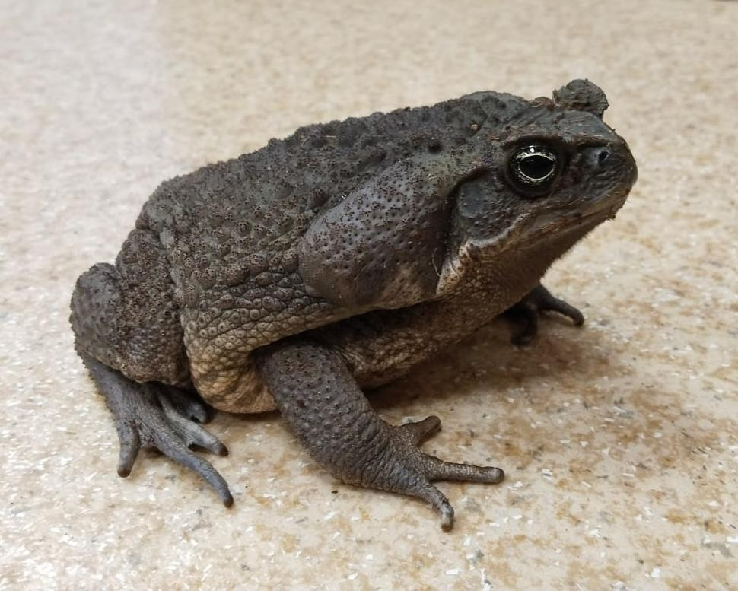

Гипотеза исследования: предполагаем, что при правильном содержании жабы-аги в условиях клуба юннатов вес и рост питомца должны увеличиваться.
Актуальность: изучая динамику роста жабы-аги можно сделать выводы о правильности содержания и кормления данной конкретной особи и дать рекомендации заводчикам.

Обзор литературы

Жаба-ага (лат. Rhinella marina) — бесхвостое земноводное из семейства жаб, родом из Южной и Центральной Америки. Ранее жаба-ага относилась к роду Жабы, но сейчас ученые отснят ее к роду Rhinella, который включает в себя 92 современных вида, обитающих по всей Центральной и Южной Америке.
Аги стали очень распространенным видом. Общая численность оценивается почти в 200 миллионов особей. Чрезмерно расплодившиеся амфибии всерьёз угрожают биологическому разнообразию Австралии. Также они были интродуцированы в США, Филиппины, Фиджи, Карибский бассейн для борьбы с вредителями, но стали представлять серьезную угрозу для местных видов [6].
Окраска у аг неяркая, темно-бурая сверху и желтоватая на брюхе. Кожа сильно ороговевшая, бородавчатая. Имеются большие околоушные железы (паротиды) по бокам головы, которые вырабатывают ядовитый секрет. В дикой природе продолжительность жизни колеблется от 10 до 15 лет, в неволе может быть гораздо дольше; одна из особей прожила 35 лет.
Жабы-аги распространены от песчаных приморских дюн до опушек тропических лесов и мангровых зарослей. Как и все жабы, день она предпочитает проводить в убежищах, выходя на охоту в сумерках.
Взрослые особи всеядны, что нехарактерно для жаб: они поедают не только членистоногих и других беспозвоночных (пчёлы, жуки, многоножки, тараканы, саранча, муравьи, улитки), но также и других земноводных, мелких ящериц, птенцов и зверьков размером с мышь. Не брезгуют падалью и отбросами. На морских побережьях поедают крабов и медуз. При отсутствии корма могут заняться каннибализмом[6].
Ага — вторая из самых крупных жаб (самая большая — жаба Бломберга): длина её тела достигает 24 см (обычно 15—17 см), масса — более килограмма.

Самцы немного мельче самок. Жаба из Швеции по кличке «Принц» была занесена в Книгу Рекордов Гиннеса как крупнейшее зарегистрированное бесхвостое земноводное: масса тела этой самой тяжёлой особи достигала 2,65 кг при длине от кончика рта до клоаки в 38 см, с задними лапами — 54 см. [6]
«Жаба ага соперничает по размеру и массе с колумбийской гигантской. Размеры от 10 см на севере ареала (в США не более 17,8) до 24, 13 см в Южной Америке от кончика морды до заднепроходного отверстия, хотя согласно Книге рекордов Гиннесса, одна самка достигла 53,9 см от кончика морды до кончиков лапок задних конечностей. Масса этих феноменальных экземпляров составила 2,31 кг и 2,65 кг, но в среднем взрослая особь весит всего лишь менее полукилограмма» [5, с. 72]
Для содержания жаб-аг нужен достаточно большой горизонтальный террариум. На дно помещается толстый слой грунта, представляющего собой смесь песка, листового опада, торфа, сфагнума, можно использовать кокосовый субстрат. По мере загрязнения подстилку меняют. Освещение должно быть слабым, чтобы не беспокоить питомца. Рекомендуется температура в пределах 25-28° C. В наиболее темных и влажных местах террариума помещают укрытия и ставят плошки с водой[7].

Методы исследования

Наблюдения велись в период с апреля по декабрь 2023 года в клубе юннатов им. А.М. Батуева ДДТ «Преображенский». Регулярно измерялся вес и длина тела жабы-аги с занесением результатов в таблицу. Вес измерялся с помощью кухонных весов фирмы VITEK, модель VT-2415 B, перед кормлением. Длина тела измерялась с помощью эластичного метра от кончика морды до кончиков лапок задних конечностей. Данные измерений были внесены в таблицу Excel, произведена их обработка с построением графиков динамики роста. Все измерения проводились до кормления жабы.
Было произведено подробное описание условий содержания аги в клубе юннатов им. Батуева – размеры террариума, описание подстилки, освещение, описание необходимого оснащения и элементов декора.
С помощью гигрометра и термометра, установленных в террариуме жабы-аги периодически отмечались показатели влажности и температура воздуха, с занесением в таблицу.
Кроме этого, в декабре 2023 года было произведено сравнение условий содержания и показателей веса жабы-аги Жюльена и трёх особей из одного с ним помёта, содержащихся в клубе юннатов Фрунзенского района.
В середине июля 2024 года Жюльен был пересажен в новый террариум с большим объемом. Появилась необходимость проверить повлияет ли увеличение площади обитания жабы-аги на его рост и развитие. Мы вновь обратились к коллегам из Фрунзенского района, чтобы сравнить динамику роста Жюльена и его братьев, поскольку из литературы известно, что жабы-аги прекращают свой рост, достигая половой зрелости, а именно на 1-2 году жизни. [9] На момент пересадки Жюльена в новый террариум ему было уже более 1,5 лет. Коллеги КЮНа Фрунзенского района считали, что жабы-аги прекратили свой рост. Мы решили провести сравнение длины и ширины тела у всех жаб-аг по фотографиям. По новой методике, длина измерялась от кончика морды до клоаки, а ширина тела измерялась в самом широком месте (см. Приложение 1).
После всяческих контактов с жабой-агой все участники наблюдений в обязательном порядке мыли руки с мылом.
Во время проведения наблюдений периодически велась фотосъемка.

Результаты исследования

В соответствии с поставленными задачами на основе произведенных измерений веса и длины жабы-аги был построен график динамики веса (рис.2) и график динамики длины тела (рис.3) Более подробные данные измерений находятся в таблице 1. в Приложении 1.








Рис. 2. График динамики веса жабы-аги в 2023 году

Вес, гр.
500
450
400
350
300
250
200
150
100
50
0
Рис. 3 График динамики длины тела жабы-аги в 2023 году

Длина, см.
35
30
25
20
15
10
5
0








Условия содержания жабы-аги в клубе юннатов им. Батуева.
Жаба-ага Жюльен на момент начала наблюдений содержалась в горизонтальном террариуме размерами – 30*50*40 см (ширина*длинна*высота) с сетчатой крышкой и встроенным светильником с люминесцентной лампой. Оснащение террариума: кокосовый субстрат слоем 8 см, глиняная купалка с водой, керамический горшок в качестве укрытия, камень в качестве декора (рис.4). В террариуме имеется гигрометр и термометр. Средние показатели температуры и влажности на основе нескольких измерений составляют – 26 ° C и 69 % (табл. 1) Пространство террариума регулярно опрыскивается.
Рис. 4. Вид террариума жабы-аги (фото А. Лялина)
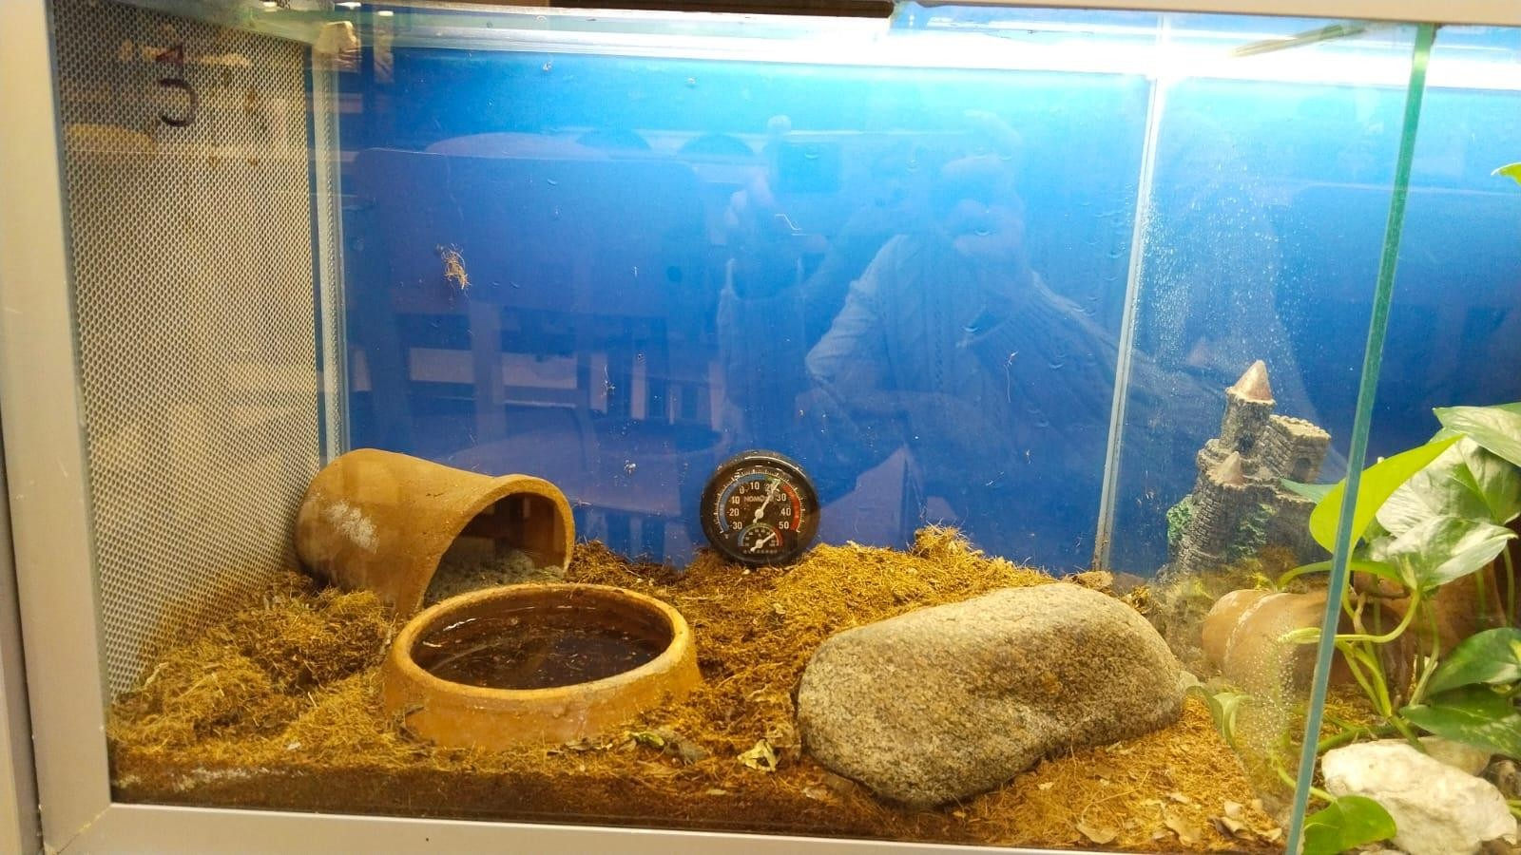

Таблица1. Показатели температуры и влажности в террариуме жабы-аги.
Дата | Температура° C | Влажность в %
05.05.23 | 24 | 75
07.07.23 | 28 | 60
07.09.23 | 27 | 75
10.10.23 | 25 | 65
09.11.23 | 26 | 70
30.11.23 | 27 | 75
14.12.23 | 25 | 65

В качестве корма ага получает мышонка бегунка или новорожденного крысёнка 2-3 раза в неделю.
В процессе ведения наблюдений Жюльена регулярно купают в тазу в теплой воде (27 ° C) и приручают к рукам (Приложение 2).

Условия содержания трёх жаб-аг в клубе юннатов Фрунзенского района. Жабы-аги одного с Жюльеном помёта содержатся в террариуме 45*105*60 см. (ширина*длинна*высота). Одна из стенок и крышка террариума сетчатые, без дополнительного освещения. Оснащение террариума: кокосовый субстрат слоем в 10 см., коряга, кора, керамический горшок, купалка.
Кормление производится новорожденными крысятами в количестве 6 -10 шт на группу раз в неделю.
Измерения веса произведены 05.12.2023 г. (табл. 2)
Таблица 2. Масса тела трех особей жаб-аг из клуба юннатов Фрунзенского района.
Особи | Вес, гр
Самец 1 | 375
Самец 2 | 377
Самка | 622

Условия содержания жабы-аги после пересадки в новый террариум.
Новый горизонтальный террариум размерами 83*35*35см, наполнен мхом сфагнумом. В нем имеется купалка, для освещения используется лампа Vivarium Terrarium, 13 W. Режим кормления не изменился.
Рис. 5. Вид нового террариума жабы-аги.
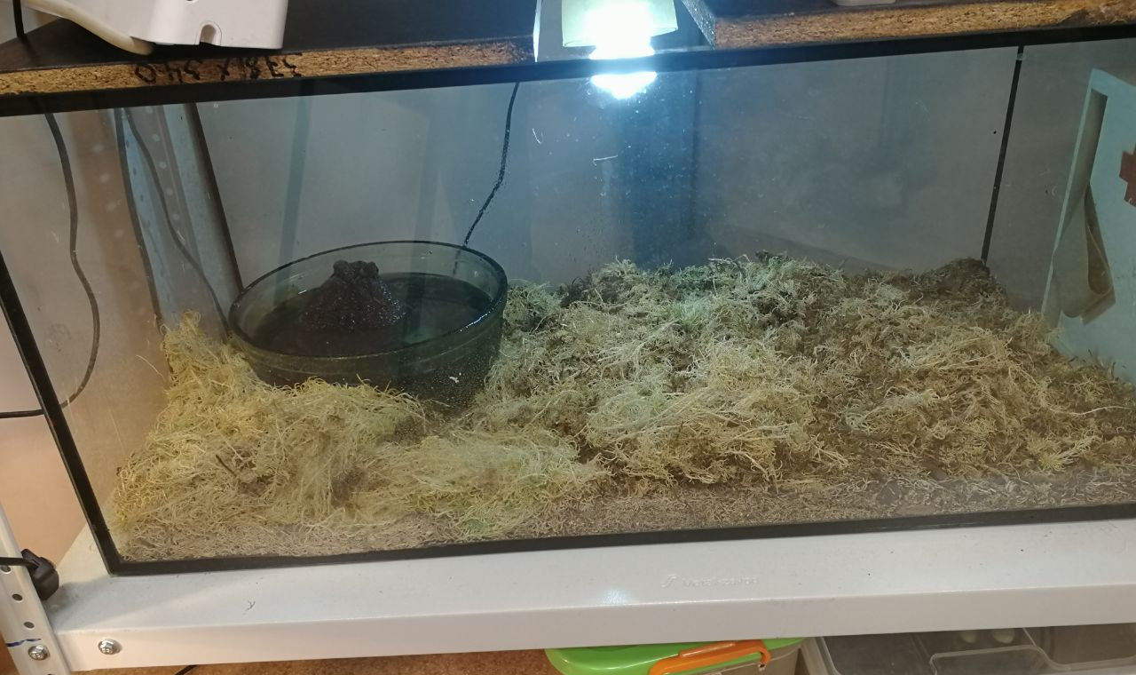
Вес жабы-аги продолжали измерять с начала 2024 года и по настоящее время. В летний период измерения не делались, что видно на графике (рис.6):

Рис. 6. График динамики веса жабы-аги с 2024 года

Результаты сравнения длины и ширины тел жаб-аг из разных клубов представлены на Рис. 7. Подробная таблица с измерениями находится в Прложении 1.
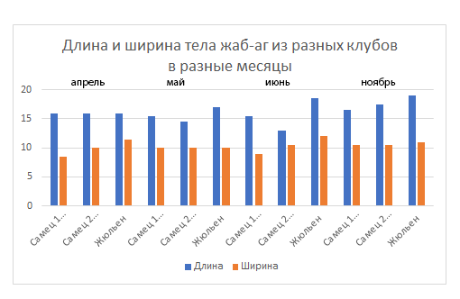
Рис. 6. Длина и ширина тела жаб-аг из разных клубов в разные месяцы.

Обсуждение
Анализируя график динамики веса жабы-аги Жюльена за 2023 год (рис. 2) можно увидеть скачки роста и периоды снижения массы тела. Сильный скачок роста наблюдался в конце сентября 2023 года, но за ним последовало резкое снижение веса. В этот период было замечено снижение аппетита жабы-аги. Затем наступил период стабильности – вес почти не менялся, но к концу ноября Жюльен вновь похудел. Было решено установить в террариуме ультрафиолетовую лампу для дополнительного обогрева, так как во многих источниках литературы рекомендуется устанавливать уф-лампу на период светового дня [9]. Было замечено, что после работы уф-лампы кокосовый субстрат сильно высыхает, влажность падает почти до 40 %. В итоге было принято решение не включать данную лампу. К тому же, в данном вопросе мы ориентировались на опыт содержания жаб-аг во фрунзенском клубе юннатов, где дополнительное освещение не используется. На момент окончания наблюдений и достижения Жюльеном годовалого возраста его масса тела составила – 400 гр.
Что касается динамики длины тела аги (рис. 3), то она ожидаемо постепенно росла. Значительный рост наблюдался с начала декабря 2023 г. На момент окончания наблюдений длина Жюльена составила – 32 см от кончика морды до кончиков задних лапок.
Сравнивая массы тел Жюльена и особей одного с ним помёта из клуба юннатов Фрунзенского района можно отметить, что наша ага весит на 25 гр. больше самцов, и на 222 гр. меньше самки. Но, как известно из литературных источников, самки всегда весят больше самцов.
Наблюдения за развитием жюльена были прекращены в декабре 2023 года для написания исследовательской работы. На тот момент вес аги составлял 399 гр. Но в 2024 году мы вновь продолжили делать измерения. Жаба продолжала расти несмотря на то, что ей исполнился год. В феврале 2024 года вес составил – 448 гр. А на момент последнего взвешивания в декабре вес его составил – 640 гр. По мнению сотрудников Фрунзенского клуба юннатов их жабы-аги прекратили рост. Мы решили убедиться в этом и заодно сравнить показатели длины и ширины родственных Жюльену жаб. На диаграмме (рис. 6) видно, что с апреля по июнь показатели длины и ширины тела у жаб-аг из фрунзенского района снижались. Жабы немного уменьшились в размерах в летний период. Затем произошел значительный скачок длин тела – до 16,5 у самца № 1 и 17,5 у самца № 2. Показатели длины и ширины тела у Жюльена росли постепенно. Можно отметить, что ширина тела Жюльена стала немного меньше в ноябре. На момент последнего измерения Жюльен был длиннее своих братьев на 1,5 – 2 см и шире на 0,5 см.
Исходя из динамики изменения длины и ширины тела у жаб-аг разных районов мы пришли к выводу, что рост их еще не закончен, но чтобы окончательно убедиться в своей правоте необходимо продолжить измерения. Так мы сможем определить момент окончания роста.

Выводы

В результате проведенных наблюдений за ростом и развитием суринамской жабы-аги можно сделать общий вывод, что несмотря на неравномерность прибавления в весе, масса тела Жюльена за 9 месяцев наблюдений увеличилась значительно. Сравнение особей из одного помёта, содержащихся в условиях разных клубов юннатов (Центрального и Фрунзенского районов) показало, что развитие жаб из клуба юннатов Фрунзенского района шло с чуть меньшими темпами. Роль в этом могло сыграть групповое содержание жаб, а также отличия в методах кормления. Рост аги в сравнении с данными из разных источников литературы на момент окончания наблюдений в 2023 году имел удовлетворительные показатели. Тем не менее, условия содержания жабы-аги Жюльена были улучшены. Возникла необходимость продолжить наблюдения, в результате которых мы пришли к выводу, что рост жаб-аг не прекратился или подходит к завершению, так как на момент последних измерений им исполнилось 2 года. Поскольку показатели длины тела у Жюльена больше, чем у его собратьев из Фрунзенского района, так же как и динамика роста, можно предположить, что смена террариума на более прсторный положительно повлияла на его развитие.

Практическая значимость

Наблюдения за ростом и развитием жабы-аги в условиях клуба юннатов помогают скорректировать условия содержания и позволяют сделать выводы о целесообразности применения тех или иных способов содержания жаб-аг. Также, наблюдая за динамикой роста питомца, можно вовремя принять меры для улучшения условий содержания, кормления и правильно обогащать среду обитания.

Перспективы

Мы продолжаем фиксировать вес и длину тела жабы-аги, а также сравниваем с динамикой развития родственных особей из Фрунзенского клуба юннатов, чтобы понять закончился ли рост жаб, и действительно ли повлияла смена места обитания на размеры Жюльена. Хотелось бы узнать, каких показателей роста и веса достигнет Жюльен при правильном содержании. И в чем преимущества и недостатки группового и раздельного содержания.

Автор выражает благодарность Чуркиной Марине Александровне, педагогу клуба юннатов Дворца творчества Фрунзенского района за предоставленную информацию о содержащихся у них жабах-агах, а также всем сотрудникам клуба за помощь, консультации и за возможность воспользоваться литературными источниками из библиотеки клуба.

Список литературы

- Аквариумные, наземные и древесные земноводные, 2003. – 144 с.
- Гуржий А.Н. Ваш террариум. М.: Вече, 2005. – 240 с.
- Гусев В. Животные у нас дома: Справочное пособие. – М.: Экология, 1992.
– 366 с.
- Кудрявцев С.В., Мамет С.В., Журавлев Ю.Д. Террариум: вчера, сегодня, завтра. – М.: Фитон XXI, 2019. – 412 с.
- Махлин М.Д. Таинственный мир террариума. – Алма-Ата: Кайнар, 1984. – 208 с.
- Чегодаев А.Е. Квакши. Жабы. Лягушки. – М.: ООО «АКВАРИУМ БУК», 2003. – 128 с.
- https://ru.wikipedia.org/wiki/%D0%96%D0%B0%D0%B1%D0%B0-
%D0%B0%D0%B3%D0%B0
- https://www.krasnouhie.ru/zhaba-aga.html?ysclid=lr95ttsxr4939249515
- https://zooclub.ru/amfibii/soderzhanie/soderzhanie-zhaby-aga.shtml

Приложение 1

Таблица 1. Длина тела жабы-аги в сантиметрах и вес в граммах в 2023 году.

Дата | Длинна см. | Вес  гр.
28.04.2023 | 21 | 286
05.05.2023 | 21 | 308
11.05.2023 | 21 | 309
18.05.2023 | 22 | 322
07.07.2023 | 22 | 361
07.09.2023 | 23 | 408
14.09.2023 | 23 | 437
19.09.2023 | 23 | 438
21.09.2023 | 23 | 401
28.09.2023 | 24 | 395
03.10.2023 | 24 | 406
05.10.2023 | 24 | 406
10.10.2023 | 24 | 398
16.10.2023 | 25 | 396
17.10.2023 | 25 | 401
26.10.2023 | 25 | 400
01.11.2023 | 26 | 414
07.11.2023 | 26 | 409
09.11.2023 | 26 | 401
21.11.2023 | 26 | 387
23.11.2023 | 27 | 418
30.11.2023 | 27 | 402
05.12.2023 | 28 | 416
14.12.2023 | 30 | 433
21.12.2023 | 31 | 399

Табл.2 Вес жабы-аги в 2024 году.

Дата | Вес, гр
13.02.2024 | 448
18.03.2024 | 457
02.04.2024 | 450
04.04.2024 | 470
14.05.2024 | 431
04.10.2024 | 572
11.10.2024 | 621
12.10.2024 | 626
08.11.2024 | 645
12.11.2024 | 613
22.11.2024 | 649
03.12.2024 | 640

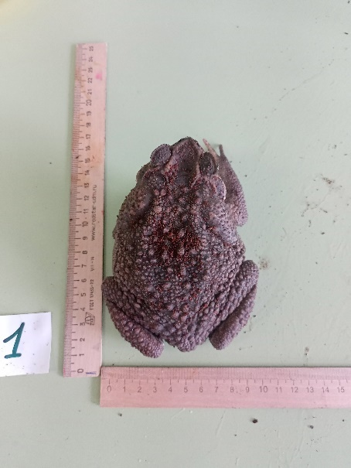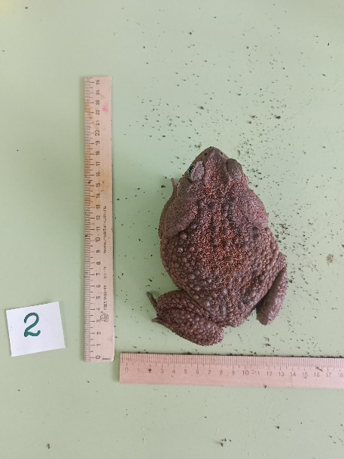
Рис. 1. Фото самцов жаб-аг Фрунзенского района в апреле (фото М.А. Чуркиной)
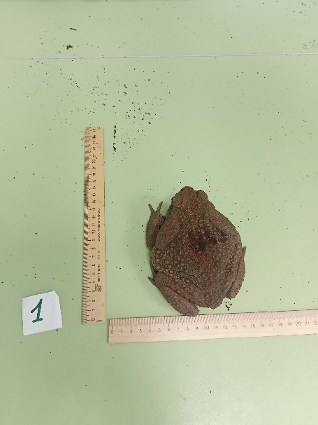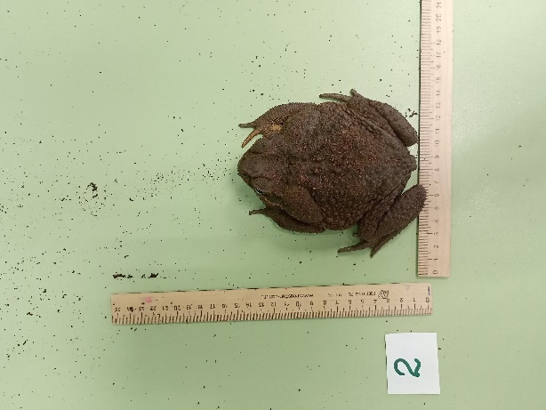
Рис.2. Фото самцов жаб-аг Фрунзенского района в мае (фото М.А. Чуркиной)

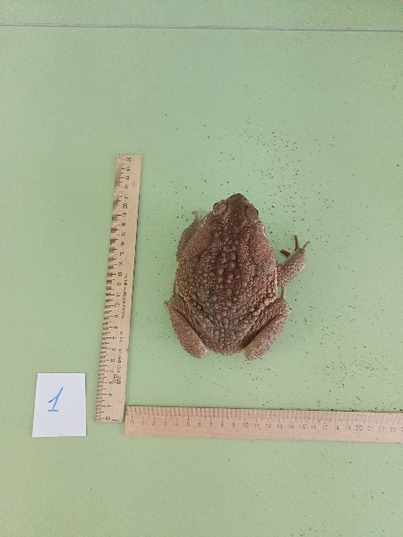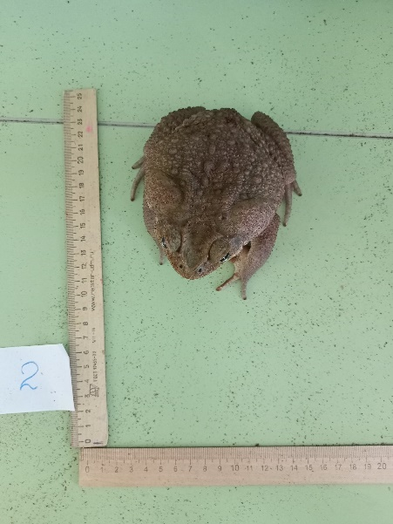
Рис.3. Фото самцов жаб-аг Фрунзенского района в июне (фото М.А. Чуркиной)
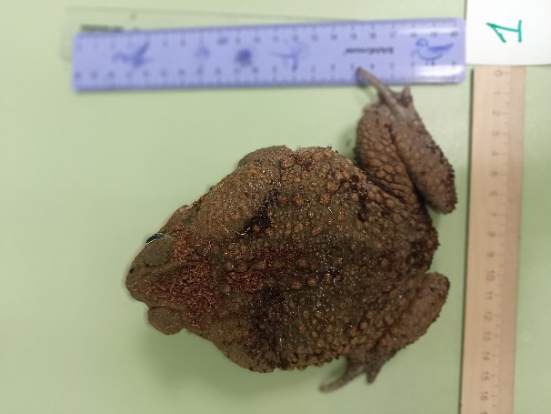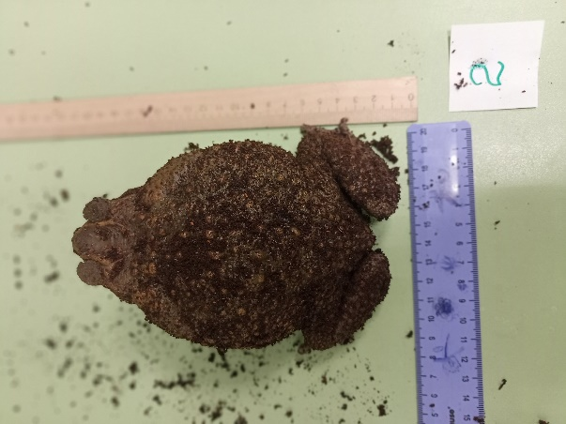
Рис.4. Фото самцов жаб-аг Фрунзенского района в ноябре (фото М.А. Чуркиной)
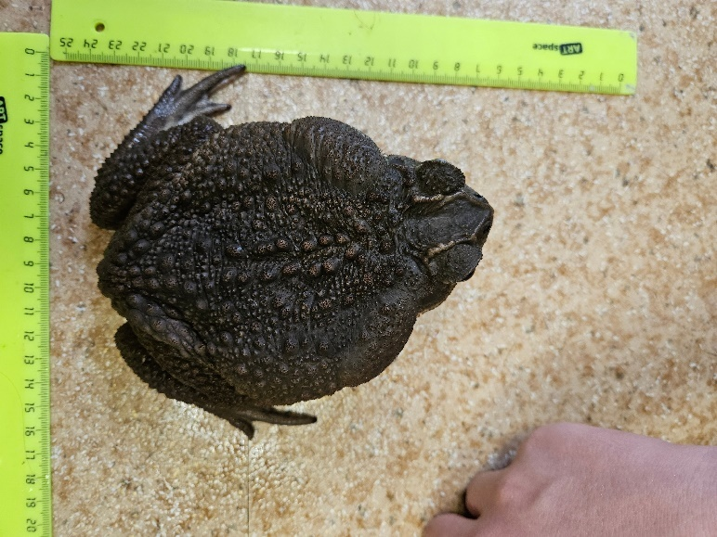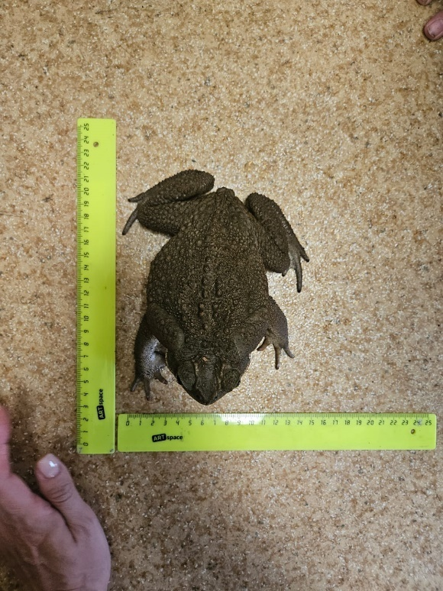
Рис. 5. Фото Жюльена в апреле и мае 2024 (фото А. Лялина)

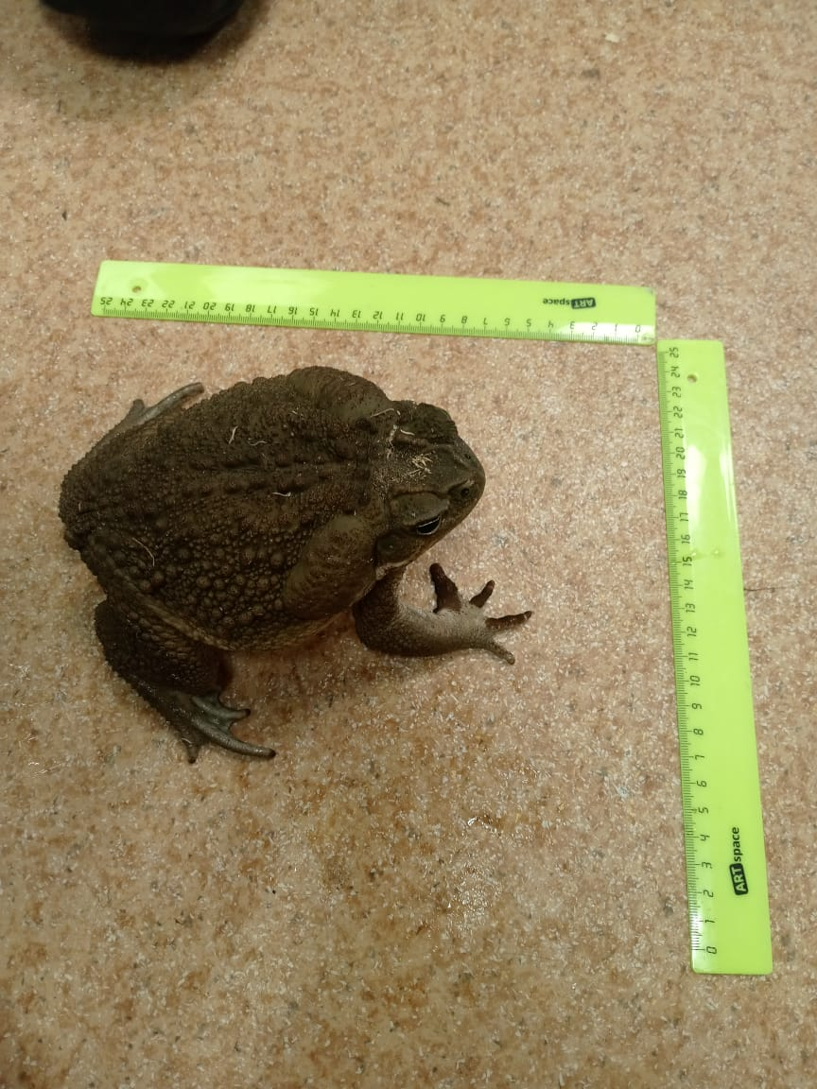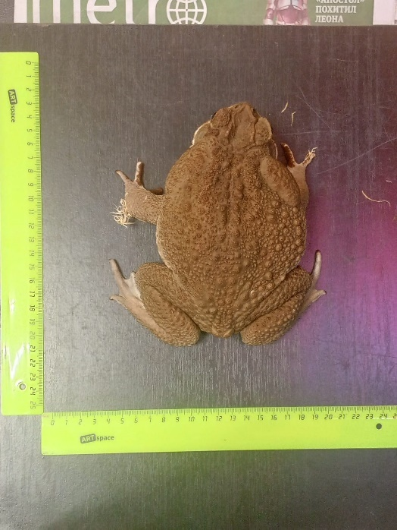
Рис. 6. Фото Жюльена в июне и ноябре 2024 г. (фото А. Лялина)

Табл.3. Показатели длины и ширины тел жаб-аг из разных районов.

Жаба-ага | Длина | Ширина | Месяц
Самец 1 (Фрунзенск) | 16 | 8,5 | апрель
Самец 2 (Фрунзенск) | 16 | 10 | апрель
Жюльен | 16 | 11,5 | апрель
Самец 1 (Фрунзенск) | 15,5 | 10 | май
Самец 2 (Фрунзенск) | 14,5 | 10 | май
Жюльен | 17 | 10 | май
Самец 1 (Фрунзенск) | 15,5 | 9 | июнь
Самец 2 (Фрунзенск) | 13 | 10,5 | июнь
Жюльен | 18,5 | 12 | июнь
Самец 1 (Фрунзенск) | 16,5 | 10,5 | ноябрь
Самец 2 (Фрунзенск) | 17,5 | 10,5 | ноябрь
Жюльен | 19 | 11 | ноябрь

Приложение 2

Рис. 1. Процедура купания жабы-аги. (фото Ж.В. Кривохатской)
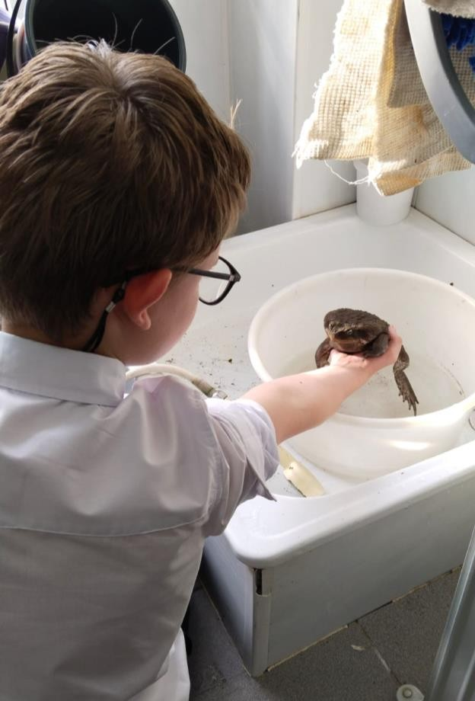
Рис. 2. Приручение Жюльена к рукам. (фото Ж.В. Кривохатской)
